|  |
| --- |
| **REQUERIMENTO Nº /2021** |

Requeiro a Mesa, após ouvido o Plenário, na forma Regimental, que seja solicitado ao Exmo. Prefeito Sr. Marcones Sá, ao Secretário de Serviços Públicos Sr. Macbanai Passos e ao Secretário de Desenvolvimento Rural Sr. Veronaldo Gonçalves no sentido de que seja feita a manutenção das estradas do Sítio Carcará nosso município**.**

|  |
| --- |
| **JUSTIFICATIVA** |

Este requerimento é no intuito de melhorarmos as estradas rurais do nosso município.

Os moradores afirmam as condições precárias dessa estrada, bem como, as dificuldades dos pipeiros de trafegarem nesta localidade prejudicando até o abastecimento da comunidade.

Pedimos ao secretário MAC PASSOS na sexta passada informalmente e estamos oficializando esse pedido em nome desses moradores do sítio carcará em especial ao meu amigo NALDO.

Então nada mais justo do que realizarmos essa manutenção, para dar mais qualidade em nossas estradas vicinais.

Assim, pedimos ao Poder Executivo Municipal que viabilize este encaminhamento.

Diante do exposto, solicitamos aos nobres pares, aprovação do requerido.

Salgueiro, 02 de Agosto de 2021

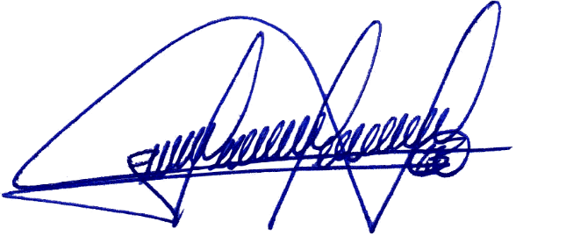 Atenciosamente,

_______________________________

Bruno Marreca –– PSB

Vereador